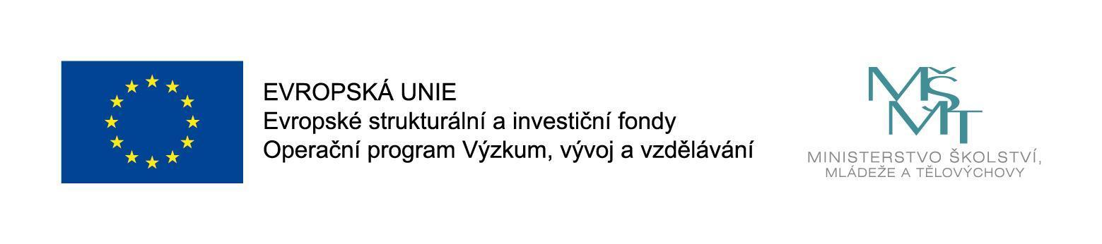
Implementace Krajského akčního plánu rozvoje vzdělávání v Královéhradeckém kraji II (I-KAP KHK II)
Registrační číslo projektu: CZ.02.3.68/0.0/0.0/19_078/0019192
Zahájení realizace projektu: 1. 1. 2021
Ukončení realizace projektu: 30. 11. 2023
Celkové náklady projektu: 188 553 884,64 Kč
Co je cílem projektu?
Cílem projektu I-KAP KHK II, který je spolufinancován z EU, veřejných prostředků a vlastních zdrojů subjektů, je podpořit zkvalitnění škol, procesu vzdělávání a odborně - vzdělanostní úrovně pedagogických pracovníků a vytvoření kvalitního a motivujícího prostředí pro jejich rozvoj. Projekt tak představuje snahu zlepšit prostředí pro studium, zkvalitnit učební pomůcky či podpořit pedagogy v inovativních směrech výuky. Zároveň reaguje na nízkou motivaci studentů ke studiu a problémy pracovního trhu či potřeby zlepšení digitalizace a efektivity vzdělávání v kraji.

Co vše se v rámci projektu dělá a bude dělat?
Projekt v několika rovinách řeší problematiku předčasných odchodů ze vzdělávání na různých stupních vzdělávacího systému, navazuje na aktivity projektu IKAP I a pokračuje v kontinuálním rozvoji kariérového poradenství. Projekt zahrnuje i aktivity středních škol a dalších partnerů projektu, které přibližují různé obory a činnosti žákům ZŠ a dětem z MŠ s důrazem na rozvoj čtenářské a matematické gramotnosti a kritického myšlení a posílení digitálních kompetencí ve výuce. Část projektových aktivit v oblasti etické výchovy cílí i na širokou veřejnost. Realizátorem aktivit je Královéhradecký kraj a dále 20 škol, školských zařízení a dalších subjektů. Součástí projektu je i podpora aktivit formou jednotkových nákladů, tzv. Šablony III. V této oblasti bude realizovat aktivity 57 škol nebo školských zařízení.
Co děláme my jako partner?
Cílem intervence Elixíru do škol je podpora a zvýšení profesní kvalifikace pedagogických pracovníků prostřednictvím kolegiálního vzdělávání v regionálních a létajících centrech v Královéhradeckém kraji. Učitelé základních a středních škol budou pod vedením zkušeného pedagoga účastí na odborných setkáních formou praktického workshopu a prostřednictvím sdílení příkladů dobré praxe rozvíjet své odborné kompetence a zvyšovat tak kvalitu přírodovědného a technického vzdělávání svých žáků. Vzdělávací aktivity slouží k podpoře učitelů různých aprobací při zavádění zejména aktivizujících metod. Program v centrech je akreditovaný v rámci Dalšího vzdělávání pedagogických pracovníků.
Z dlouhodobého hlediska je záměrem aktivizace učitelů v kraji, jejich síťování a napojení na kontinuálně realizované aktivity v oblasti přírodních věd a digitálního vzdělávání v rámci projektu Elixíru do škol s osmiletou tradicí v Hradci Králové.
Projekt „Implementace Krajského akčního plánu rozvoje vzdělávání v Královéhradeckém kraji II“ je spolufinancován Evropskou unií.

